Промежуточная аттестация по геометрии
8 класс
2022-2023 учебный год
Итоговая работа
Инструкция по выполнению работы
На выполнение работы дается 45 минут. Работа состоит из двух частей, включающих в себя 13 заданий.
Часть 1 содержит 10 заданий с кратким ответом базового уровня по материалу курса геометрии 8 класса.
Часть 2 содержит 3 более сложных задания по материалу курса геометрии 8 класса. При их выполнении надо записать полное обоснованное решение и ответ.
При выполнении работы разрешается использовать линейку, циркуль. Использование калькулятора не допускается.
Задания можно выполнять в любом порядке. Во второй части текст задания переписывать не надо, необходимо только указать его номер и выполнить чертёж.
За каждое правильно выполненное задание части 1 выставляется 1 балл. Задания части 2 оцениваются в 2 балла.
Максимальное количество баллов: 16
Критерии оценивания: «5» - 14 -16 баллов
«4» - 11 -13 баллов
«3» - 5 -10 баллов

Желаем успеха!

Работу выполнил учащийся 8 класса: __________________________________________________________________

Вариант 1.

Часть 1.

При выполнении заданий 1–10 укажите только правильный ответ. Необходимые вычисления выполняются на черновике.

№1. Найдите площадь прямоугольника со сторонами 12 см и 8 см.
Ответ: ______________
№2.
Один из углов параллелограмма равен 74°. Найдите больший угол этого параллелограмма. Ответ дайте
в градусах.
Ответ: ____________
№3.

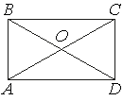
Диагонали AC и BD прямоугольника ABCD пересекаются в точке O, BO=7, AB=6. Найдите AC.
Ответ: _____________

№4.

Основания трапеции равны 3 и 9, а высота равна 5. Найдите среднюю линию этой трапеции.
Ответ: ______________

№5. В треугольнике ABC угол C равен 90°, AC=6, AB=10. Найдите sinB.
Ответ: _____________
№6.
Вычислите площадь ромба, если его диагонали равны 18см и 22см.
Ответ: _____________
№7

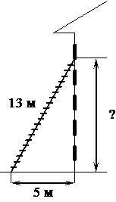
Пожарную лестницу длиной 13 м приставили к окну пятого этажа дома. Нижний конец лестницы отстоит от стены на 5 м. На какой высоте расположено окно? Ответ дайте в метрах.

Ответ: ________________

№8
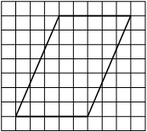
На клетчатой бумаге с размером клетки 1×1 изображён параллелограмм. Найдите его площадь.

Ответ: ___________
№9.

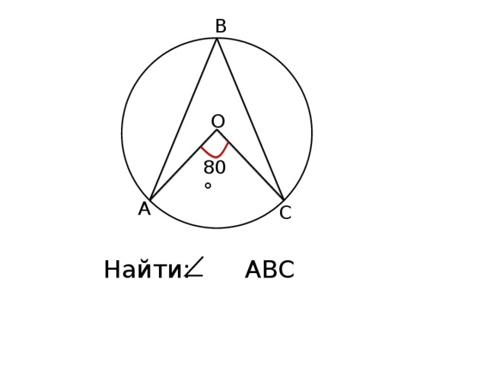

Ответ: _____________

№10. Сторона квадрата равна 7√2. Найдите диагональ этого квадрата.
Ответ: _________________

Часть 2.
При выполнении заданий 11–13 используйте тетрадный лист. Сначала укажите номер задания, а затем запишите его решение и ответ. Пишите чётко и разборчиво.

№11

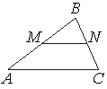
Прямая, параллельная стороне AC треугольника ABC, пересекает стороны AB и BC в точках M и N соответственно, AB=9, AC=18, MN=8. Найдите AM.

№12.

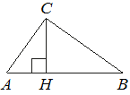
На гипотенузу AB прямоугольного треугольника ABC опущена высота CH, AH=2, BH=18. Найдите CH.

№13.

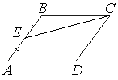
Площадь параллелограмма ABCD равна 60. Точка E — середина стороны AB. Найдите площадь трапеции DAEC.

Работу выполнил учащийся 8 класса : __________________________________________________________________

Вариант 2.
Часть 1.
При выполнении заданий 1–10 укажите только правильный ответ. Необходимые вычисления выполняются на черновике.

№1. Вычислите площадь квадрата со стороной 12см.
Ответ: _________________
№2

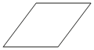
Один из углов ромба равен 43°. Найдите больший угол этого ромба. Ответ дайте в градусах.
Ответ:_________________
№3
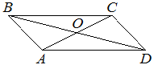
Диагонали AC и BD параллелограмма ABCD пересекаются в точке O, AC=12, BD=20, AB=7. Найдите DO.

Ответ:________________
№4.

Основания трапеции равны 4 и 10, а высота равна 5. Найдите площадь этой трапеции.
Ответ:______________
№5. В треугольнике ABC угол C равен 90°, BC=5, AC=2. Найдите tgB.
Ответ:_______________
№6.

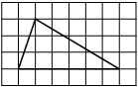
На клетчатой бумаге с размером клетки 1×1 изображён треугольник. Найдите его площадь.

Ответ:_________________
№7

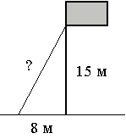
Точка крепления троса, удерживающего флагшток в вертикальном положении, находится на высоте 15 м от земли. Расстояние от основания флагштока
до места крепления троса на земле равно 8 м. Найдите длину троса. Ответ дайте в метрах.
Ответ:_____________

№8
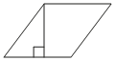
Сторона ромба равна 4, а один из углов этого ромба равен 150°. Найдите высоту этого ромба.
Ответ:________________
№9
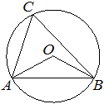
Найдите угол AOB , если угол AСB равен 75°. Ответ дайте в градусах.
Ответ:__________________

№10. Найдите площадь прямоугольника со сторонами 6√2см и 8√2 см.
Ответ:__________________

Часть 2.
При выполнении заданий 11–13 используйте тетрадный лист. Сначала укажите номер задания, а затем запишите его решение и ответ. Пишите чётко и разборчиво.

№11.

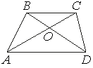
Диагонали AC и BD трапеции ABCD с основаниями BC и AD пересекаются в точке O, BC=3, AD=7, AC=20. Найдите AO.

№12.

На гипотенузу AB прямоугольного треугольника ABC опущена высота CH, AH=36, BH=64. Найдите АC.

№13.

Площадь параллелограмма ABCD равна 132. Точка E — середина стороны AB. Найдите площадь треугольника CBE.

Работу выполнил учащийся 8 класса : __________________________________________________________________

Вариант 3.

Часть 1.

При выполнении заданий 1–10 укажите только правильный ответ. Необходимые вычисления выполняются на черновике.

№1. Найдите площадь прямоугольника со сторонами 9 см и 13 см.
Ответ:_______________
№2.

Один из углов параллелограмма равен 102°. Найдите меньший угол этого параллелограмма. Ответ дайте
в градусах.
Ответ:___________________
№3.
Диагонали AC и BD прямоугольника ABCD пересекаются в точке O, BO=11, AB=10. Найдите AC.

Ответ:____________________
№4

Основания трапеции равны 8 и 18, а высота равна 5. Найдите среднюю линию этой трапеции.
Ответ:_________________
№ 5. В треугольнике ABC угол C равен 90°, BC=8, AB=10. Найдите cosB.
Ответ:____________
№6. Вычислите площадь ромба, если его диагонали равны 16см и 20см.
Ответ:____________

№7.

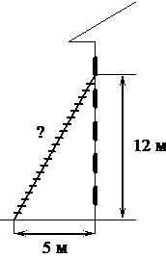
Пожарную лестницу приставили к окну, расположенному на высоте 12 м от земли. Нижний конец лестницы отстоит от стены на 5 м. Какова длина лестницы? Ответ дайте в метрах.

Ответ:____________

№8.
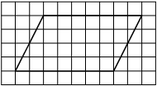
На клетчатой бумаге с размером клетки 1×1 изображён параллелограмм. Найдите его площадь.
Ответ:____________

№9.
Один из углов равнобедренной трапеции равен 55°. Найдите больший угол этой трапеции. Ответ дайте
в градусах.
Ответ:_____________

№10. Сторона квадрата равна 4√2. Найдите площадь этого квадрата.
Ответ:________________

Часть 2.
При выполнении заданий 11–13 используйте тетрадный лист. Сначала укажите номер задания, а затем запишите его решение и ответ. Пишите чётко и разборчиво.

№11.

Прямая, параллельная стороне AC треугольника ABC, пересекает стороны AB и BC в точках M и N соответственно, AB=24, AC=21, MN=14. Найдите AM.

№12.
На гипотенузу AB прямоугольного треугольника ABC опущена высота CH, AH=3, BH=12. Найдите CH.

№13.

Площадь параллелограмма ABCD равна 32. Точка E — середина стороны AB. Найдите площадь трапеции DAEC.

Работу выполнил учащийся 8 класса : __________________________________________________________________

Вариант 4.
Часть 1.
При выполнении заданий 1–10 укажите только правильный ответ. Необходимые вычисления выполняются на черновике.

№1. Вычислите площадь квадрата со стороной 16см.
Ответ:_______________
№2.

Один из углов ромба равен 118°. Найдите меньший угол этого ромба. Ответ дайте в градусах.
Ответ:_____________
№3.

Диагонали AC и BD параллелограмма ABCD пересекаются в точке O, AC=14, BD=18, AB=5. Найдите DO.
Ответ:_____________
№4.

Основания трапеции равны 3 и 5, а высота равна 9. Найдите площадь этой трапеции.
Ответ:______________
№5. В треугольнике ABC угол C равен 90°, BC=10, AC=7. Найдите tgB.
Ответ:_____________
№6.
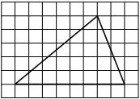
На клетчатой бумаге с размером клетки 1×1 изображён треугольник. Найдите его площадь. Ответ:______________
№7.
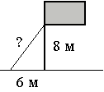
Точка крепления троса, удерживающего флагшток в вертикальном положении, находится на высоте 8 м от земли. Расстояние от основания флагштока
до места крепления троса на земле равно 6 м. Найдите длину троса. Ответ дайте в метрах.
Ответ:___________

№8
Сторона ромба равна 8, а один из углов этого ромба равен 150°. Найдите высоту этого ромба.
Ответ:_____________

№9
Найдите угол AOB , если угол AСB равен 83°. Ответ дайте в градусах.
Ответ:______________

№10. Найдите площадь прямоугольника со сторонами 4√2см и 6√2 см.

Ответ:___________

Часть 2.
При выполнении заданий 11–13 используйте тетрадный лист. Сначала укажите номер задания, а затем запишите его решение и ответ. Пишите чётко и разборчиво.

№11.
Диагонали AC и BD трапеции ABCD с основаниями BC и AD пересекаются в точке O, BC=4, AD=9, AC=26. Найдите AO.

№12.

На гипотенузу AB прямоугольного треугольника ABC опущена высота CH, AH=25, BH=75. Найдите АC.

№13.

Площадь параллелограмма ABCD равна 68. Точка E — середина стороны AB. Найдите площадь треугольника CBE.

